SFO-infos

octobre 2016
45, Grand Rue 79200 LA PEYRATTE
Tél : 05 49 64 43 91-Fax : 05 49 94 33 38

Bonjour à toutes et à tous,

Après un printemps riche en découvertes et en activités diverses, suivi de la trêve estivale, il est temps de penser aux échéances de fin d’année et à la préparation de la saison 2017. D’autant plus que la recherche des stations de Spiranthes spiralis semble cette année vouée le plus souvent à l’échec du fait de la sécheresse !

Ce court feuillet d’informations a seulement pour but de présenter les prochaines actions de notre association régionale : réunions, expositions, chantiers de bénévoles, publications…

A bientôt donc,

Le BUREAU de la SFO-PCV

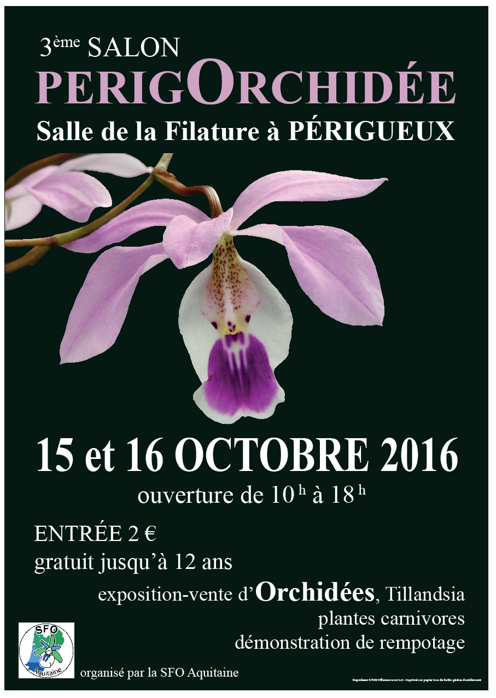
Exposition d’orchidées à Périgueux.

Nos amis de la SFO-Aquitaine organisent les 15 et 16 octobre un Salon à Périgueux. Nous y présenterons notre exposition sur « Orchidées et petite faune » et serons un certain nombre de membres du CA de SFO-PCV à être présents le 15 et/ou le 16.

Venez nombreux visiter ce Salon et rencontrer les équipes de la SFO.

Autres dates à retenir…

- Du 27 octobre au 1er novembre 2016 : Salon de Ménigoute, avec stand SFO-PCV.

- Les 4 et 5 février 2017, Salon de Montamisé (86) organisé par la SFO-PCV (J. Charreau & M. Trottereau).

Société Française d’Orchidophilie (Association Loi 1901 agréée Ministère Environnement)
17, quai de la Seine – 75019 PARIS –
Groupement Poitou-Charentes et Vendée – CRCA DEUX-SEVRES – 01496485001-CCP BORDEAUX 8 718 18 X

Bulletin SFO-PCV 2016.

Le bulletin est actuellement à l’impression et sera disponible pour le Salon de Ménigoute à partir du 27 octobre. Comme les années précédentes, il est souhaitable de pouvoir distribuer un maximum d’exemplaires à l’occasion de ce Salon. Le Bulletin sera ensuite envoyé (début novembre) aux adhérents qui ne l’auront pas obtenu (directement ou indirectement) à Ménigoute.
Programme d’activités 2017

Ce programme sera arrêté lors de l’AG 2017, qui aura lieu sans doute fin février prochain.
D’ici là, merci de nous envoyer vos projets, notamment concernant les sorties, afin de les intégrer.
Si vous souhaitez organiser une sortie locale de découverte des orchidées, n’oubliez pas de préciser :
- la date, l’heure et le lieu de RV.
- Le(s) site(s) visité(s).
- Le(s) organisateur(s).
- Les éventuels partenaires
(autre assoc., Municipalité…).

Ménigoute 2016-09-19

Comme les années précédentes, la SFO-PCV tiendra un stand pendant toute la durée du Salon de Ménigoute, fin octobre.

Si vous souhaitez venir nous aider à assurer une permanence au stand (ne serait-ce qu’une demi-journée), merci de contacter :

J.-C. Guérin, 05 49 64 43 91

Chantiers de bénévoles

Comme les années précédentes, la SFO-PCV organisera plusieurs chantiers de bénévoles (fauche, débroussaillage, restauration) sur des sites régionaux à orchidées.
Si vous souhaitez participer, contactez les responsables suivants :

Pour le 16 : J.-M. Mathé, 05 45 81 33 00
Pour le 17 : J.-C. Querré, 05 46 91 70 13
Pour le 79 : J.-C. Guérin, 05 49 64 43 91
Pour le 85 : Y. Wilcox , 02 51 21 33 03
Pour le 86 : J. Potiron : 05 49 90 02 43

Site web de la SFO-PCV

Pour connaître les diverses activités proposées par la SFO-PCV, mais aussi pour prendre connaissance des informations, articles, galeries photos… mises en ligne par les adhérents, consultez régulièrement notre site :

www.orchidee-poitou-charentes.org

